Sadi drvo

Jovan Jovanović Zmaj

Gde god nađeš zgodna mesta,
tu drvo posadi!
A drvo je blagodarno,
pa će da nagradi.
Nagradiće izobiljem
hlada, ploda svog,
nagradiće bilo tebe,
bilo brata tvog.

1. Kako drvo nagrađuje?

__________________________________________

__________________________________________

2. Zaokruži ono što se pravi od drveta.
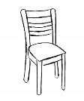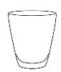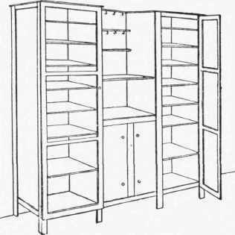
3. Napiši koje drveće raste u Srbiji.

4. Nacrtaj drvo sa plodovima koje te je nagradilo.

5. Prepiši pesmu ćirilicom i nauči je.

Sadi drvo

Jovan Jovanović Zmaj

Gde god nađeš zgodna mesta,
tu drvo posadi!
A drvo je blagodarno,
pa će da nagradi.
Nagradiće izobiljem
hlada, ploda svog,
nagradiće bilo tebe,
bilo brata tvog.

1.Kako drvo nagrađuje?

__________________________________________

__________________________________________

2. Zaokruži ono što se pravi od drveta.
3. Napiši koje drveće raste u Srbiji.

4. Nacrtaj drvo sa plodovima koje te je nagradilo.

5. Prepiši pesmu ćirilicom i nauči je.

Сади дрво

Јован Јовановић Змај

Где год нађеш згодна места,
ту дрво посади!
А дрво је благодарно,
па ће да награди.
Наградиће изобиљем
хлада, плода свог,
наградиће било тебе,
било брата твог.

1. Како дрво награђује?

__________________________________________

__________________________________________

2. Заокружи оно што се прави од дрвета.
3. Напиши које дрвеће које расте у Србији.

4. Нацртај дрво са плодовима које те је наградило.
5. Препиши песму писаном ћирилицом и научи је.

Сади дрво

Јован Јовановић Змај

Где год нађеш згодна места,
ту дрво посади!
А дрво је благодарно,
па ће да награди.
Наградиће изобиљем
хлада, плода свог,
наградиће било тебе,
било брата твог.

1.Како дрво награђује?

__________________________________________

__________________________________________

2. Заокружи оно што се прави од дрвета.
3. Напиши које дрвеће које расте у Србији.

4. Нацртај дрво са плодовима које те је наградило.

5. Препиши песму писаном ћирилицом и научи је.

